2020年执业药师考试
刷题直播
主讲：钱韵文
药一药剂学习重点
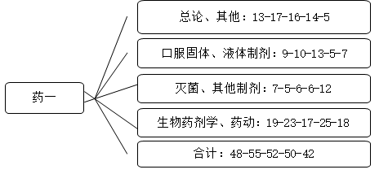
专题二 注射剂、皮肤和黏膜给药制剂
专题二 内容
注射剂
靶向制剂
生物技术药物注射剂
软膏剂、乳膏剂、糊剂、凝胶剂、贴剂、贴膏剂
气雾剂、喷雾剂、粉雾剂、栓剂、眼用制剂
注射剂
A：关于注射剂特点的说法，错误的是
A.药效迅速
B.剂量准确
C.使用方便
D.作用可靠
E.适用于不宜口服的药物
A：注射剂的pH值一般控制在
A.5~11
B.5~10
C.3~9
D.7~11
E.4~9
A：关于输液的叙述错误的是
A.pH在4~9范围内
B.渗透压可为低渗
C.输液中不得添加任何抑菌剂
D.输液的滤过、精滤目前多采用微孔滤膜
E.输液对无菌、无热原的要求，更应特别注意
重点回顾——注射剂的质量要求
①无菌 ②无热原 ③澄明
可见异物和不溶性微粒
④渗透压（相同或略偏高）
⑤pH ⑥稳定性 ⑦安全性高
无毒、无刺激，降压物质符合规定
QIAN注射剂质量要求总结
微生物活的不行，死的也不行
异物看的见不行，看不见也不行
渗透压低了不行，太高也不行
酸性大了不行，碱性大了也不行
无毒无刺激不降压，安全又稳定
输液
- 更加严格
- 不得添加抑菌剂
- 检漏

X：关于输液（静脉注射用大容量注射液）的说法，正确的是
A.静脉注射用脂肪乳剂中，90%微粒的直径应小于1μm
B.为避免输液贮存过程中滋生微生物，输液中应添加适宜的抑菌剂
C.渗透压应为等渗或偏高渗
D.不溶性微粒检查结果应符合规定
E.pH值应尽可能与血液的pH值相近
X：关于热原性质的说法，正确的是
A.具有不耐热性
B.具有滤过性
C.具有水溶性
D.具有挥发性
E.具有被氧化性
重点回顾——热原性质及去除方法
热原基本性质
耐热性
水溶性、过滤性
被吸附性
不挥发性
酸碱、氧化破坏

热原去除方法总结QIAN
高温法180-2250-30
凝胶滤过法、超滤法、反渗透法
吸附法、离子交换法
蒸馏水器上附有隔沫装置
酸碱法：重铬酸钾硫酸清洁液、稀NaOH
除去药液或溶剂中热原的方法？
除去容器或用具上热原的方法？

A.天然水
B.饮用水
C.纯化水
D.注射水
E.灭菌注射用水
1.主要用作普通药物制剂溶剂的制药用水是
2.主要用作注射用无菌粉末的溶剂或注射液的稀释剂的制药用水是
X：关于纯化水的说法，正确的是
A.可作为制备中药注射剂时所用饮片的提取溶剂
B.可作为制备中药滴眼剂时所用饮片的提取溶剂
C.可作为配制口服制剂的溶剂
D.可作为配制外用制剂的溶剂
E.可作为配制注射剂的溶剂
制药用水考点总结
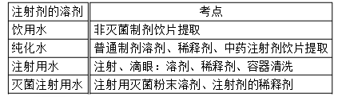
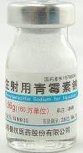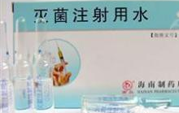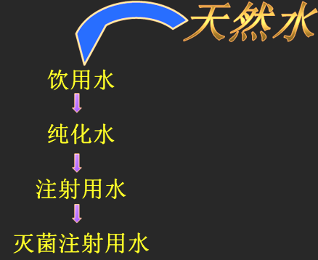
A：以下有关维生素C注射液中各成分的叙述错误的是
A.维生素C为主药
B.NaHSO₃为抗氧剂
C.NaHCO₃为pH调节剂
D.EDTA-2Na为金属螯合剂
E.注射用水为饮用水经蒸馏所得的水，可作为注射剂、滴眼剂等的溶剂或稀释剂及容器的清洗溶
维生素C | 104g
NaHCO₃ | 49g
NaHSO₃ | 3g
EDTA-2Na | 0.05g
注射用水 | 加至1000ml

A.增溶剂 B.抗氧剂
C.渗透压调节剂 D.抑菌剂
E.金属离子络合剂
1.乙二胺四乙酸在注射剂中的作用是
2.亚硫酸钠、硫代硫酸钠常用于偏碱性药液的
3.硼酸可以用作滴眼剂的
4.三氯叔丁醇可用作
X：关于静脉注射脂肪乳剂叙述正确的有
A.该制剂为一种营养输液
B.耐高压灭菌
C.大豆磷脂为乳化剂
D.甘油为渗透压调节剂
E.粒径应大于1μm
大豆油（注射用） | 15g
大豆磷脂（精制品） | 1.5g
甘油（注射用） | 2.5g
注射用水 | 加至100ml

A：属于靶向制剂的是
A.硝苯地平渗透泵片
B.利培酮口崩片
C.利巴韦林胶囊
D.注射用紫杉醇脂质体
E.水杨酸乳膏
A：脂质体的包封率不得低于
A.50%
B.60%
C.70%
D.80%
E.90%
A：关于脂质体特点和质量要求的说法，正确的是
A.脂质体的药物包封率通常应在80%以下
B.药物制备成脂质体，提高了药物稳定性的同时，但产生了首过效应
C.脂质体为被动靶向制剂，在其载体上结合抗体、糖脂等也可使其具有特异性靶向性
D.脂质体是理想的靶向抗肿瘤药物载体，但只适用于亲脂性药物
E.脂质体形态为封闭多层囊状物，贮存稳定性好，不易产生渗漏现象
重点回顾：脂质体的质量要求
形态、粒径及其分布：封闭多层囊状，注射＜200nm
包封率＞80％
载药量
物理稳定性：渗漏率（包封率变化情况）
化学稳定性：磷脂氧化指数＜0.2
磷脂量的测定
防止氧化措施
脂质体存在的问题——靶向性、稳定性
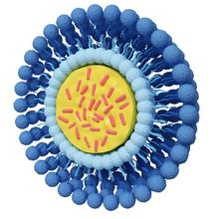
X：属于脂质体作用特点的是
A.具有靶向性和淋巴定向性
B.药物相容性差，只适宜脂溶性药物
C.具有缓释作用，可延长药物作用时间
D.可降低药物毒性，适宜毒性较大的药物
E.结构中的双层膜有利于提高药物稳定性
重点回顾：脂质体的特点
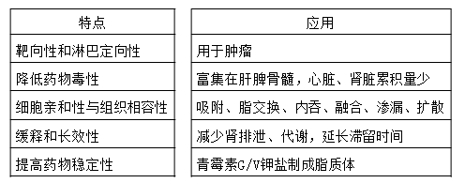
QIAN靶巴亲，好相容，降毒长效稳定好
A：关于微囊技术的说法错误的是
A.将对光、湿度和氧不稳定的药物制成微囊，可防止药物降解
B.利用缓释材料将药物微囊化后，可延缓药物释放
C.油类药物或挥发性药物不适宜制成微囊
D.PLA、PLGA是可生物降解的高分子囊材
E.将不同药物分别包囊后，可减少药物之间的配伍变化
A：下列辅料中，可生物降解的合成高分子囊材是
A.CMC-Na
B.HPMC
C.EC
D.PLGA丙交酯乙交酯共聚物
E.CAP
A：属于天然高分子成囊材料的是
A.羧甲基纤维素钠
B.乙基纤维素
C.聚乳酸
D.甲基纤维素
E.海藻酸盐
A.聚乳酸
B.硅橡胶
C.卡波姆
D.明胶-阿拉伯胶
E.醋酸纤维素
1.水不溶性包衣材料是
2.常用的非生物降解型植入剂材料是
3.人工合成的可生物降解的微囊材料是
A.明胶 B.环糊精 C.PEG
D.HPMC E.蜂蜡
1.可作为难溶性药物的包合材料，增加溶解度的辅料
2.可作为单凝聚法制备微囊的天然高分子成囊材料
3.可作为固体分散体水溶性载体材料，达到速释效果的辅料是
4.可作为缓（控）释制剂的亲水性凝胶骨架材料
重点回顾：微球、微囊
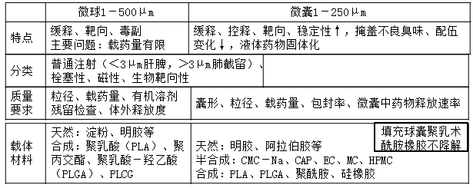
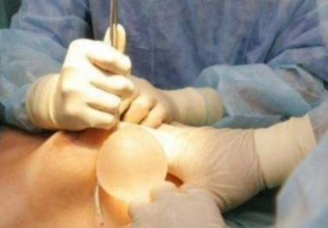
A：紫杉醇（Taxol）是从美国西海岸的短叶红豆杉的树皮中提取得到的一个具有紫衫烯环的二萜类化合物，属有丝分裂抑制剂或纺锤体毒素。紫杉醇由于水溶性小，其注射剂通常加入表面活性剂，如聚环氧化蓖麻油等助溶，常会引起血管舒张，血压降低及变态反应等副作用。后来采用脂质体载体，具有靶向性，可以增强药物治疗作用又可以减低药物毒性，其载体材料主要为
A.卵磷脂 B.胆固醇
C.赖氨酸 D.葡萄糖
E.聚环氧化蓖麻油
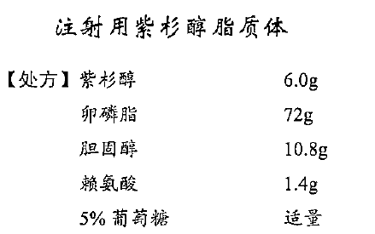
A：紫杉醇制成纳米粒后可提高紫衫醇的稳定性和安全性，延长药效，提高靶向能力。以下有关紫杉醇白蛋白纳米粒的说法错误的是
A.橄榄油作为油相
B.甘露醇作为冻干骨架剂
C.亚硫酸钠为稳定剂
D.紫杉醇是主药
E.人血清白蛋白是主药
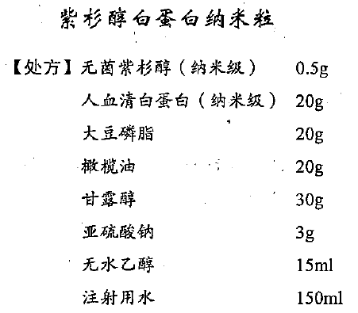
A：以下有关目前生物技术药物制剂说法错误的是
A.主要是以注射剂为主
B.多肽和蛋白质分子在溶液中的稳定性与溶液的pH密切相关
C.可加入蔗糖等稳定剂，也可以加入EDTA等抑制氧化，为防止蛋白的变性，还可以在制剂中添加少量的表面活性剂分子，如吐温80
D.因为口服利用度较低，一般透皮或黏膜给药，生物利用度较高
E.伊那西普冻干粉针剂、英夫利昔单抗冻干粉针剂、甘精胰岛素注射液、培非司亭注射液等均为生物技术药物制剂
A：由于成分复杂，不透明发生浑浊和沉淀时不易观察，因此不适合与其他药物注射液配伍的是
A.血液
B.20%甘露醇
C.静脉注射用脂肪乳剂
D.复方氯化钠注射液
E.林格注射液

皮肤和黏膜给药制剂
X：经皮给药制剂的缺点为
A.减少给药次数
B.避免肝首过效应
C.有皮肤贮库现象
D.起效慢
E.使用方便，适合于婴儿、老人和不宜口服的病人
X：TDDS系统的优点有
A.可避免首过效应，血药浓度恒定、治疗效果提高
B.患者可自主用药，适于老幼、不宜口服患者
C.存在皮肤代谢、贮库作用，因此，降低了不良反应
D.避免大面积给药后引起的刺激性、过敏性
E.药物吸收的个体差异和给药部位的差异较小
A：皮肤疾病急性期用药说法错误的是
A.表现为红色斑丘疹、红肿和水疱为主，伴有不同程度的水肿和渗出
B.无渗液时，用洗剂或粉雾剂，有安抚、冷却、止痒及蒸发作用，
C.无渗液时，用软膏剂，可改善皮肤血液循环，消除患处肿胀与炎症
D.无渗液时，不能使用糊剂，因为会阻滞水分蒸发，增加局部的温度，使皮疹加剧
E.有大量渗液时，用溶液湿敷促使其炎症消退，如3%硼酸洗剂
QIAN皮肤病剂型速记
急性不渗粉雾洗
软膏糊剂不能比
糜烂少糊疹膏洗
结痂先涂软膏剂
慢性增厚膏来涂
苔藓软膏和酊剂
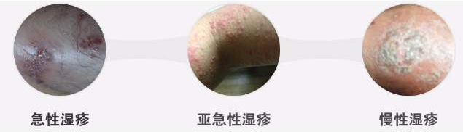

A：不属于经皮给药制剂类型的是
A.黏胶分散型
B.周边黏胶骨架型
C.渗透泵型
D.骨架型
E.储库型
A.聚苯乙烯
B.微晶纤维素
C.乙烯-醋酸乙烯共聚物
D.硅橡胶
E.低取代羟丙基纤维素
1.在贴剂中，可用作控释膜材料的是
2.在贴剂中，可用作背衬层材料的是
3.在贴剂中，可用作贮库层材料的是
4.在贴剂中，可用作压敏胶材料的是
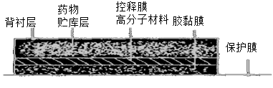
经皮给药制剂材料
（1）骨架材料：疏水性的聚硅氧烷与亲水性的聚乙烯醇。
（2）控释膜材料：乙烯-醋酸乙烯共聚物和聚硅氧烷。
（3）压敏胶：聚异丁烯（PIB）类、丙烯酸类和硅橡胶压敏胶。
（4）背衬材料：多层复合铝箔、PET、高密度PE、聚苯乙烯。
（5）防黏材料：聚乙烯、聚苯乙烯、聚丙烯、聚碳酸酯、聚四氟乙烯。
（6）贮库材料：卡波姆、HPMC、低取代HPC、PVA
A：吸入粉雾剂的特点不包括
A.药物吸收迅速
B.药物吸收后直接进入体循环
C.无肝脏首过效应
D.比胃肠给药的半衰期长
E.比注射给药的顺应性好
X：关于气雾剂特点的说法，正确的有
A.能使药物直达作用部位
B.生产成本低
C.可避免肝脏的首过效应
D.可提高药物稳定性
E.药物吸收干扰因素少
X：以下可以用作气雾剂的附加剂有
A.抛射剂
B.遮光剂
C.抗氧剂
D.润湿剂
E.崩解剂
A.聚乙二醇4000
B.十二烷基硫酸钠
C.苯扎溴铵
D.甘油
E.硬脂酸
1.水杨酸乳膏中可作为乳化剂的是
2.水杨酸乳膏中可作为保湿剂的是
3.吲哚美辛软膏剂的防腐剂是
A.卡波姆 B.甘油
C.羟苯乙酯 D.月桂醇硫酸钠
E.乙醇
1.可做乳膏剂保湿剂的是
2.可做乳膏剂防腐剂的是
3.可做O／W型乳膏乳化剂的是
4.可做凝胶型眼膏剂基质的是

A：发挥局部作用的栓剂是
A.阿司匹林栓
B.盐酸克伦特罗栓
C.吲哚美辛栓
D.甘油栓
E.双氯芬酸钠栓
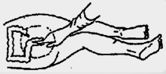
X：有关栓剂的表述，不正确的是
A.栓剂是一种半固体剂型
B.甘油明胶为常用的水溶性基质
C.可可豆脂为栓剂常用的油溶性基质
D.栓剂放入肛门越深，吸收效果愈好
E.栓剂使用前最好置于冷水或冰箱中冷却后再剪开取用
A：甲硝唑栓剂处方组成有甲硝唑细粉、磷酸氢二钠、碳酸氢钠、香果脂等，处方中栓剂的基质是
A.甲硝唑细粉
B.磷酸氢二钠
C.碳酸氢钠
D.香果脂
E.磷酸氢二钠、碳酸氢钠
A：下列辅料中，可以用作栓剂油溶性基质的是
A.聚乙二醇
B.聚乙烯醇
C.椰油酯
D.甘油明胶
E.聚维酮
QIAN减负运动：基质总结
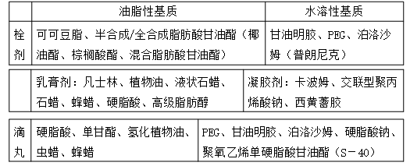
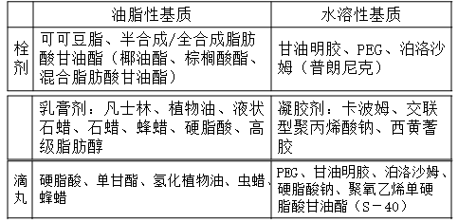
栓剂天然才可爱
合成变酯椰棕混
甘油明胶水能溶
皮衣大哥泊普朗
油头粉面林
年轻靠发蜡
老郭心里酸
喝点高级醇
乳膏半固体
也得乳化剂
凝胶分水油
卡在犀角里
滴丸油煎酸辣蛋
水基同栓多钠聚

A：可作为栓剂的吸收促进剂是
A.聚山梨酯80
B.尼泊金
C.椰油酯
D.聚乙二醇6000
E.羟苯乙酯
A.聚乙二醇 B.可可豆脂
C.泊洛沙姆 D.半合成椰子油酯
E.植物油
1.可作为栓剂亲水性基质，但不宜配伍银盐、乙酰水杨酸、磺胺等药物的是
2.可作为栓剂油脂性基质，不易酸败的是
3.具有同质多晶型、过热易使其熔点下降而不易成型的栓剂基质是
4.可作为乳膏剂油相基质的是
X：以下辅料不能用作栓剂水溶性基质的是
A.可可豆脂
B.甘油明胶
C.椰油酯
D.棕榈酸酯
E.混合脂肪酸酯
A.乳糖 B.羊毛脂
C.氢氟烷烃 D.甘油 E.对羟基苯甲酸酯类
1.可作为粉雾剂药物载体的是
2.可作为气雾剂抛射剂的是
3.可作为凝胶剂保湿剂的是
4.可作为乳膏剂W/O乳化剂的是
5.可作为栓剂防腐剂的是
A.聚乙二醇 B.可可豆脂
C.泊洛沙姆 D.半合成椰子油酯
E.植物油
1.可作为栓剂亲水性基质，但不宜配伍银盐、乙酰水杨酸、磺胺等药物的是
2.可作为栓剂油脂性基质，不易酸败的是
3.具有同质多晶型、过热易使其熔点下降而不易成型的栓剂基质是
4.可作为乳膏剂油相基质的是
A：关于眼用制剂的说法，错误的是
A.滴眼液应与泪液等渗
B.混悬滴眼液用前需充分混匀
C.增大滴眼液的黏度，有利于提高药效
D.用于手术后的眼用制剂必须保证无菌，应加入适量抑菌剂
E.为减小刺激性，滴眼液应使用缓冲液调节溶液的pH，使其在生理耐受范围
A：用作滴眼剂渗透压调节剂的辅料是
A.对羟基苯甲酸酯类
B.聚山梨酯-80
C.依地酸二钠
D.硼酸
E.羧甲基纤维素钠
醋酸可的松滴眼剂（混悬液）的处方组成包括醋酸可的松（微晶）、聚山梨酯80、硝酸苯汞、硼酸、甲基纤维素、蒸馏水等
A.硝酸苯汞 B.氯化钠 C.甲基纤维素
D.聚山梨酯80 E.注射用水
1.在醋酸可的松滴眼液中作为抑菌剂的是
2.在醋酸可的松滴眼液中作为助悬剂的是
3.在醋酸可的松滴眼液中作为渗透压调节剂的是
A.硫柳汞
B.氯化钠
C.聚山梨酯80
D.羧甲基纤维素钠
E.注射用水
1.醋酸氢化可的松滴眼液渗透压调节剂
2.醋酸氢化可的松滴眼液助悬剂
3.醋酸氢化可的松滴眼液防腐剂
4.醋酸氢化可的松滴眼液润湿剂
X：以下说法正确的是
A.含片10min内需要全部崩解
B.舌下片5min内需要全部崩解
C.口腔贴片需要做释放度检查
D.鼻用制剂装量不超过10ml或5g
E.耳用制剂多剂量包装的开启后使用不超过4周

